

מיקי גבריאלוב בשיר חדש
"ארץ שמעולם לא שכחה"
מילים: ארז ברזוליק
לחן ועיבוד: מיקי גבריאלוב

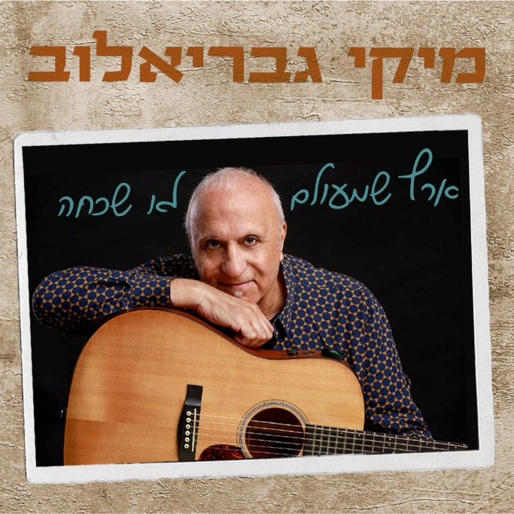

פטיפון:
https://patiphon.co.il/music/vrt2301EZG
יו טיוב רשמי:
https://www.youtube.com/watch?v=9YBZsFgRpi8
הוא שיר מתוך אלבום חדש בשם ״בימים אחרים״ שייצא לאור בנובמבר השנה לקראת יום הולדתי.
האלבום כולל בתוכו 13 שירים רובם חדשים וחלקם מבוצעים מחדש. את השיר כתב ארז ברזוליק המשורר לפני השבעה באוקטובר הלחנתי אותו אז והיום אחרי השבעה באוקטובר המילים מקבלות משמעות אקטואלית, מתוך שיחות בינינו החלטנו על הנוסח העכשווי שמבטא את מה שאנחנו מרגישים היום.
ציטוט של המשורר: כתבתי את השיר בשנת 2005
בהשראת שיחה עם חבר שנסע לטיול בעולם
את המשפט "ארץ שמעולם לא שכחה״
שמעתי את הסבא שלי אומר לא פעם אחת כשעלה לארץ אחרי השואה כפליט.

צילום תמונת יחצ: אילן בשור

תיוג:
@mikigavrielovofficial

לפרטים נוספים:
עופר מנחם תקשורת ויחסי ציבור
@ofer_menachem

